В период с 16 по 30 апреля 2018 года в Санкт-Петербурге и Ленинградской области проводится профилактическое мероприятие
"Пешеход. Пешеходный переход".

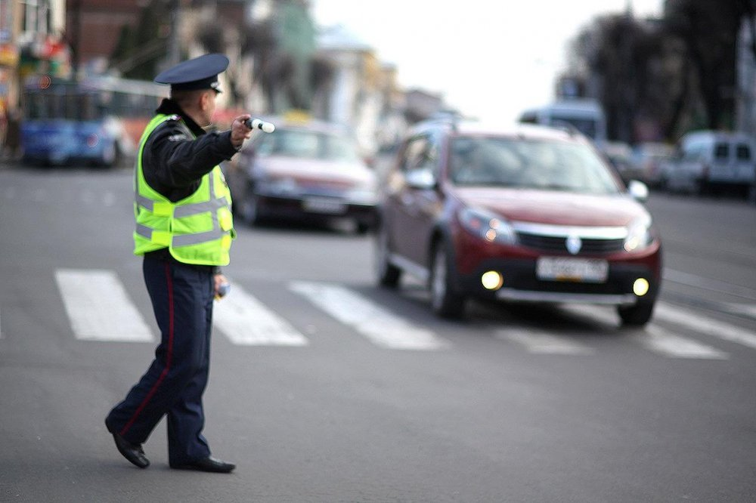
С целью снижения числа ДТП, связанных с наездами на пешеходов, профилактики нарушений Правил дорожного движения водителями в части непредоставления преимущества пешеходам, а также пресечение нарушений со стороны пеших участников дорожного движения сотрудниками Госавтоинспекции проводятся профилактические рейды. Особое внимание уделяется безопасности маленьких пешеходов, так как это вызвано ростом дорожно-транспортных происшествий с участием детей.
Напоминаем пешеходам, что они должны двигаться по тротуарам, пешеходным дорожкам, а при их отсутствии – по обочинам. Переходить дорогу пешеходы должны по пешеходным переходам, а при их отсутствии – на перекрестках по линии тротуаров или обочин. На нерегулируемых пешеходных переходах пешеходы могут выходить на проезжую часть, только убедившись в безопасности предстоящего перехода. При движении по обочинам или краю проезжей части в темное время суток или в условиях недостаточной видимости пешеходам рекомендуется иметь при себе предметы со световозвращающими элементами и обеспечивать видимость этих предметов водителями транспортных средств.
Госавтоинспекция напоминает, что лица, нарушавшие Правила дорожного движения, а именно пешеходы совершившие переход проезжей части в неустановленном месте, являются правонарушителями, ответственность за данное деяние предусмотрена статьей 12.29.1 КоАП РФ, влечет за собой предупреждение, или административный штраф в размере 500 рублей.
Напоминаем водителям, что на пешеходном переходе, пешеход пользуется преимуществом и водитель обязан уступить дорогу. За не предоставление преимущества в движении пешеходам или иным участникам дорожного движения, усматривается вина водителя предусмотренная статьей 12.18 КоАП РФ, и влечет за собой наложение административного штрафа от 1500 тысяч рублей до 2500 тысяч рублей.
Уважаемые участники дорожного движения,
будьте взаимно вежливы и соблюдайте правила дорожного движения!

Отдел ГИБДД УМВД России по Калининскому району г.СПб.

